**Информация о проведенном методическом семинаре**

**В МБОУ «СОШ№8 с. Ачхой-Мартан»**

2 сентября 2023 года, с целью оказания методической помощи для педагогов в МБОУ «СОШ№8 с. Ачхой-Мартан» проведён методический семинар на тему: «Использование методических рекомендаций при реализации Федеральной рабочей программы по учебным предметам».

Заместитель директора по учебной работе, Кутаева Раиса Вахитовна, дала возможность учителям прослушать вебинары об использовании методических рекомендаций при реализации Федеральной рабочей программы по учебным предметам.

В целях поддержки учителей на период разработки государственных учебников, соответствующих ФРП, правообладатели учебников, включённых в ФПУ, разместили в информационно-коммуникационной сети «Интернет» методические рекомендации по использованию своих учебников при реализации ФРП по учебным предметам.

Заместитель директора по ИКТ, Дахо Фариза Алвиевна, ознакомила и показала входы на сайты издательств:

АО «Издательство «Просвещение»: <https://uchitel.club/fgos>

ООО «Русское слово – учебник»: <https://русское-слово.рф/fop/index.php>

ООО «ИОЦ «Мнемозина»: <https://mnemozina.ru/uchitelyu/metodicheskierekomendatsii/>

За дополнительной информацией по использованию конкретных учебников рекомендуется обращаться по контактным данным, указанным на официальных сайтах издательств.

За дополнительной информацией по использованию конкретных учебников рекомендуется обращаться по контактным данным, указанным на официальных сайтах издательств и проинформировала педагогических работников о возможности применения Методических рекомендаций.

Администрация, в лице директора, Джамурзаевой З.А., подключила для активной работы методическую службу школы.

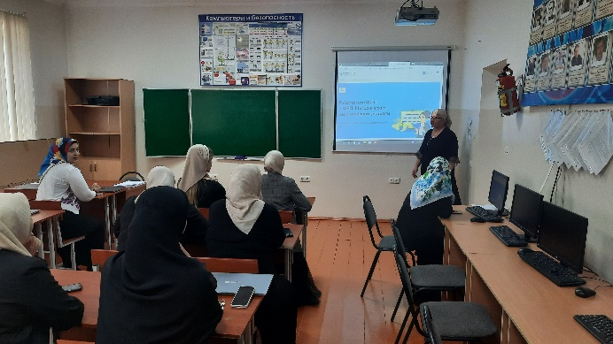 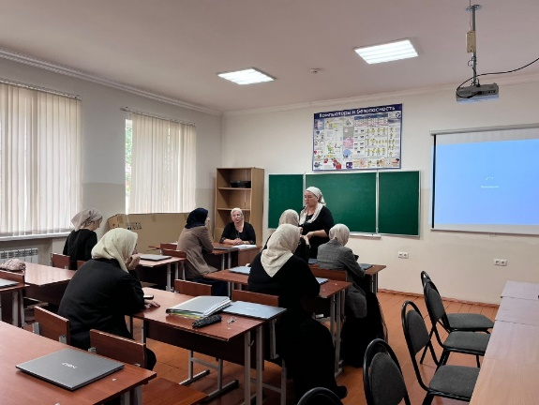

Директор: Джамурзаева З.А.